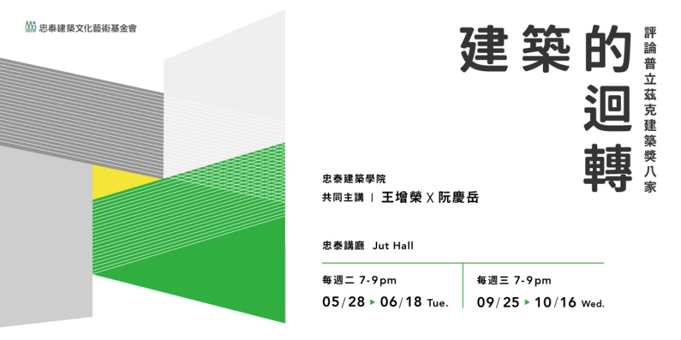
忠泰建築學院首辦普立茲克建築獎系列課程 邀台灣重量級建築評論家王增榮、阮慶岳主講
剖析SANAA、Rem Koolhaas等八組得獎者背後的文化脈絡

忠泰建築文化藝術基金會本於建築領域的知識與豐富資源，透過展覽、講座、工作坊等多元化活動，長期致力於推動台灣建築文化的發展，希望能激發大眾對於生活美學的想像與實踐。今年忠泰建築學院首次舉辦收費課程，以普立茲克建築獎為核心的系列課程「建築的迴轉：評論普立茲克建築八獎」，從五月底到十月初，共八堂講座，特別邀請到兩位台灣重量級建築評論家王增榮與阮慶岳擔任主講者，以交叉辯證的方式一窺包含妹島和世與西澤立衛(SANAA)、Rem Koolhaas、王澍等多位普立茲克建築獎得主的創作脈絡，同時反思台灣當代建築的可能性。
欲知更多課程內容與收費資訊，詳見活動官網(https://reurl.cc/4G6xR)。

王增榮、阮慶岳評論雙雄 共探當代建築的雙面性
普立茲克建築獎自1979年成立至今四十年間，見證了不同時代下建築流派的更迭，忠泰建築學院以此獎為核心規劃講座，分成二組講題進行，第一組「誘惑與救贖」從5/28開始到6/18止，觀察建築師如何回應資本主義與全球化的影響；第二組「異化與昇華」從9/25到10/16止，聚焦在現代性的後進地區，如何結合地域文化進行現代建築的變形做討論。

第一堂講座已於昨晚(5/28)開講，由相當熟悉日本當代建築的王增榮進行主講、阮慶岳與談，共同針對2010年獲得普立茲克建築獎的妹島和世與西澤立衛(SANAA)進行剖析，王增榮談到，妹島和世他們擅長利用建材的特性、人與空間尺度的規劃來創造建築在自然空間中的質變，營造出具有透明性、去物質化的建築型體，模糊內外的界線，演繹出流動的空間感。阮慶岳則從日本代謝派切入，談到不同世代下對於流動性與動態的解讀，他指出妹島和世的作品將實體極小化，虛體極大化，擴大人與環境的互動，造成空間的動態感，更為輕盈。
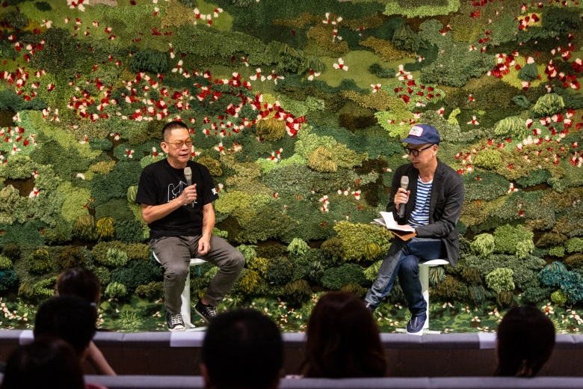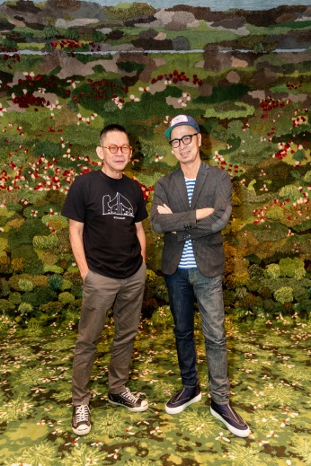

之後的講座將陸續談論到，有效平衡地貌、資源耗能與工法的澳洲單兵建築師Glenn Murcutt，擅長剖析並塑造建築無形氛圍的瑞士建築師Peter Zumthor，設計操刀眾所矚目的台北藝術中心荷蘭建築師Rem Koolhaas，將巴西森巴舞動感融入設計的建築界畢卡索Oscar Niemeyer，以樸素、人文情懷為基底進行設計反思的中國建築師王澍，運用極簡藝術抽象的形式建構地域特色的墨西哥建築師Luis Barragan，傳承柯比意與路易康理念，利用印度文化回應現代性的印度建築師Balkrishna Vithaldas Doshi。
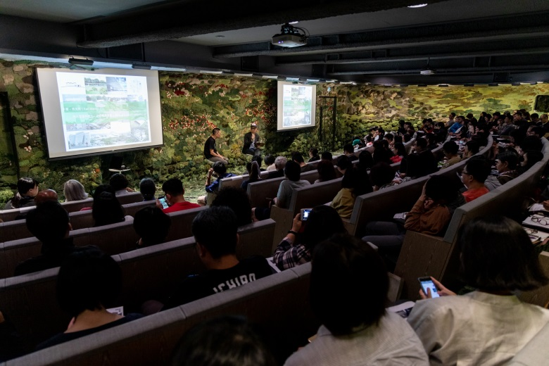

忠泰推動體制外的學院 期待觸發全民深思建築
由忠泰建築文化藝術基金會主辦、忠泰美術館策劃的建築學院，今年以「建築的迴轉：評論普立茲克建築獎八家」為主題，期待透過「人」的參與，成為一個學校體制外的建築學院，創造出更多元、專業化的思考與學習觸媒，啟發大眾對建築文化的反思，透過八堂講座，多角度探討近代建築，講座課程熱烈報名中，歡迎大家一起加入，體驗建築的迴轉！報名資訊請見活動官網(https://reurl.cc/4G6xR)。
【參考附件】
- 講師簡介
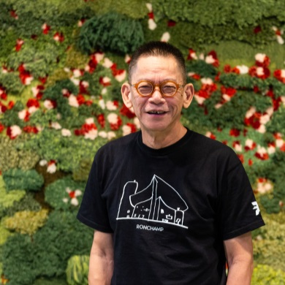 | 王增榮  多年前從越南來台，就讀成功大學建築系。求學過程，受賀陳詞與漢寶德文章的影響，立下從事建築文字的志趣。畢業後，在漢寶德事務所工作一年多，之後持續參與各種建築雜誌的編輯、撰寫評論，也擔任過《台灣建築》總編輯。同時，於台北科技大學建築系專任至退休。目前為比格達工作室主持人，從事建築講座、旅行、策展等工作。
阮慶岳
作家、建築師、評論家與策展人，有美國及台灣建築師執照，現任元智大學藝術與設計系教授。著作有文學類《神秘女子》、及建築類《弱建築》等三十餘本，曾策展威尼斯建築雙年展台灣館，並獲台灣文學獎散文首獎及小說推薦獎、巫永福文學獎、台北文學獎、2009亞洲曼氏文學獎入圍，第三屆中國建築傳媒獎建築評論獎，中華民國傑出建築師獎。

- 講座資訊
講座名稱：忠泰建築學院│建築的迴轉：評論普立茲克建築獎八家
講座時間：05/28-06/18 每週二 7-9pm | 09/25-10/16 每週三 7-9pm
地 點：忠泰講廳 Jut Hall (台北市市民大道三段178號 忠泰企業大樓7樓)
講 師：建築評論家 王增榮X阮慶岳 共同主講
報名資訊：統一於ACCUPASS報名，報名連結：https://www.accupass.com/go/jaa2019
收費方式：單堂500元，學生享85折優惠(入場需出示有效學生證)，多堂講座優惠詳見報名頁面
課程資訊：
【一、誘惑與救贖】
- 05/28 (二) 妹島和世＋西澤立衛(SANAA)/Kazuyo Sejima + Ryue Nishizawa (SANAA) [日本]
- 06/04 (二) 格倫·穆卡特/Glenn Murcutt [澳洲]
- 06/11 (二) 彼得·淞托/Peter Zumthor [瑞士]
- 06/18 (二) 雷姆·庫哈斯/Rem Koolhaas [荷蘭]
【二、異化與昇華】
- 09/25 (三) 奧斯卡·尼梅爾/Oscar Niemeyer [巴西]
- 10/02 (三) 王澍/Wang Shu [中國]
- 10/09 (三) 路易斯·巴拉岡/ Luis Barragan [墨西哥]
- 10/16 (三) 巴克里希納·多西/ Balkrishna Vithaldas Doshi [印度]
活動官網：https://reurl.cc/4G6xR
FB粉絲頁：https://www.facebook.com/JUTARTMUSEUM/
主辦單位：忠泰建築文化藝術基金會
策劃單位：忠泰美術館

